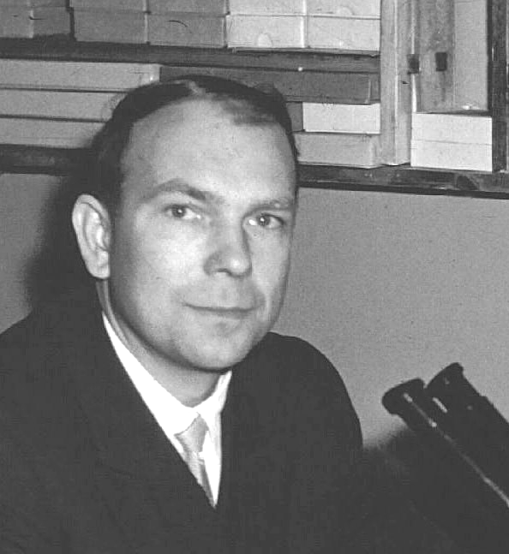
Заседание,
посвященное
85-летию А.Г. Шарова
(1922 –1973)
и новым исследованиям
триасового местонахождения
Мадыген

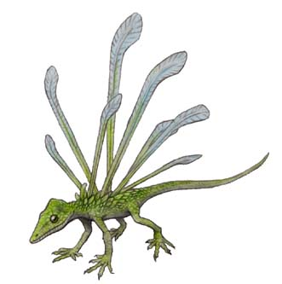
Палеонтологический
институт РАН
Профсоюзная 123,
конференцзал
21 февраля 2007 г.
среда 14 часов
А.П. Расницын
Место А.Г. Шарова в истории палеоэнтомологии
Е.Н. Курочкин, В.К. Голубев
Новые палеонтологические исследования в урочище Мадыген
М. Бухвиц, Горная Академия, Фрайберг, ФРГ
Ревизия мадыгенской свиты: предварительные результаты крупномасштабной геологической съемки 2006 г.
Д.Е. Щербаков
Мадыген – триасовое местонахождение номер один –
до и после А.Г. Шарова
С. Фойгт, Горная Академия, Фрайберг, ФРГ
Ракообразные Kazacharthra и их следы в не-озерных отложениях мадыгенской свиты
Е.К. Сычевская
Ихтиофауна триаса Мадыгена
В.Р. Алифанов
Наземные позвоночные Мадыгена
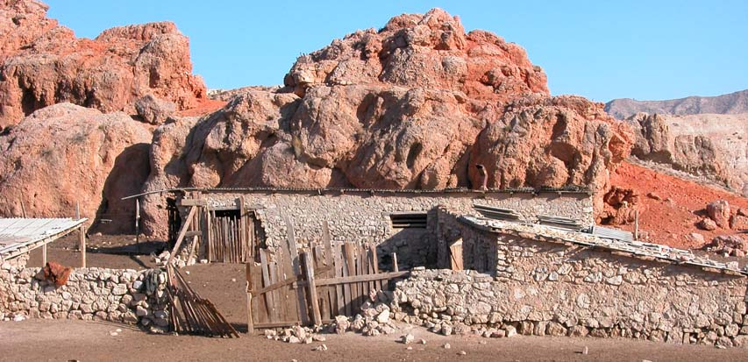
Воспоминания

